

Navn

**Udseende**: Tekst

**Rollespil:** Tekst

**Baggrund:** Tekst

**Nøgler:**

* Texkst

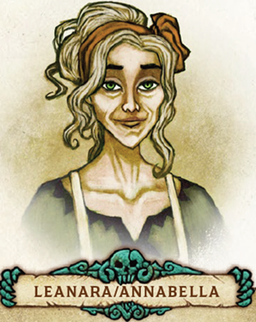

Leanara/Annabella

**Appearance**: Alder umulig af afgøre. Venlige øjne, dybe smilerynker. Udslidt.

**Roleplaying:** Tapperrytmisk sin kind når hun tænker. Liver op når kommer ud af Annabella rolle.

**Background:** Familie dræbt af *Fejlfri Flamme,* som Leanara hader. Hovedkultist i byen. Arbejder undercover som tjenestepige i *Three Stags* under navnet Annabella. Opstarter af *Sandhedssamfundet*.

**Key:**

* Kender legenden.
* Rygte om Riddermound.